INTRODUÇÃO À COMPUTAÇÃO CIENTÍFICA

Iº Trabalho: Zeros reais de funções reais

Tobias J. D. E. Rosa

2022

1º Período

# 

# Resumo

Este trabalho aborda o problema da determinação da largura de um galpão sabendo que duas vigas de comprimentos conhecidos tem suas extremidades inferiores apoiadas nos vértices chão-parede, enquanto que suas extremidades superiores estão apoiadas na parede oposta ao vértice de apoio. A posição em que as vigas se cruzam está localizada a uma altura conhecida. O problema é equacionado utilizando recursos simples de semelhança de triângulo, resultando em uma equação polinomial cuja solução não é trivial. Portanto, são propostas soluções pelos diferentes métodos numéricos da bissecção, posição falsa, Newton Raphson e da secante, ambos assistidos por computador utilizando programação em linguagem Fortran. Por fim, é feita uma abordagem comparativa entre os métodos utilizados, com relação aos parâmetros: precisão da resposta, tempo de processamento, convergência e número de iterações.

# Solução do Problema

A informação da altura em que as vigas se cruzam é crucial para a resolução do problema, pois ela será utilizada para assemelhar triângulos retângulos, que são formados pelo seguimento de cada viga com a largura desconhecida e a altura da respectiva parede de apoio. Desta forma, aplicando a fórmula de Pitágoras em ambos os triângulos retângulos, são obtidas duas equações em função das alturas $h_{1}$ e $h_{2}$ em que as vigas estão apoiadas e a largura $L$, desconhecidas.

$30²=L²+h_{1}²$ e $20²=L²+h_{2}²$

Se $h_{1}$ e $h_{2}$ forem isolados nas equações anteriores, resulta em:

$h_{1}=\sqrt{30²-L²}$ e $h_{2}=\sqrt{20²-L²}$

A posição em que as vigas se cruzam está localizada a uma distância $L_{1}$ da parede esquerda e $L_{2}$ da parede direita, como apresentado no problema ilustrado na Fig 1.

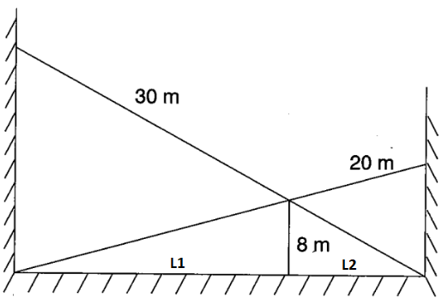

**Figura 1** - Situação problema

Por semelhança de triângulos, sabemos que tanto $h_{1}$ quanto $h_{2}$ são projeções de um triângulo retângulo menor, consequentemente de altura menor $h=8m$, desta forma:

$L_{1}=8L/h_{2}$ e ${ L}_{2}=8L/h_{1}$

Substituindo os valores de $h_{1}$ e $h_{2}$ obtidos anteriormente, chega-se a:

$L_{1}=\frac{8L}{\sqrt{30²-L²}}$ e $L_{2}=\frac{8L}{\sqrt{20²-L²}}$

Assumindo que $L_{1}+L_{2}=L$, a equação da largura desconhecida é:

$L=\frac{8L}{\sqrt{30²-L²}}+\frac{8L}{\sqrt{20²-L²}}$

Dividindo ambos os lados por $L$ e igualando a zero temos:

$\frac{8}{\sqrt{30²-L²}}+\frac{8}{\sqrt{20²-L²}}-1=0$

Para encontrar as raízes reais de funções reais, uma vez conhecida a equação, é importante estudar o gráfico da função para compreender o domínio da função e consequentemente quais os intervalos válidos para aplicação dos métodos numéricos. O gráfico da função do problema a ser resolvido é ilustrado na Fig 2 .

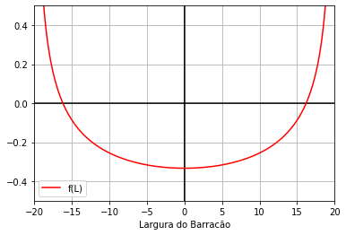

**Figura 2 -** Gráfico da função

É interessante observar que a função está definida apenas entre -20 e 20 e vale lembrar que não existe largura negativa, portanto o domínio será restringido à parte positiva. Se analisarmos o gráfico visualmente, percebemos que a única raiz positiva da função se encontra em um ponto aproximadamente médio entre 15 e 20, o que permite dizer, a grosso modo, que existe uma raiz próximo de 15, então sabemos que a largura do barracão é de aproximadamente 15m.

Para utilização dos métodos de Newton Raphson e da secante, é necessário estudar além da função da largura desconhecida, a sua derivada, dada pela equação:

$\frac{8L}{\sqrt{(30²-L²)³}}+\frac{8L}{\sqrt{(20²-L²)³}}=0$

Quando a derivada da função estudada se aproxima de zero os métodos de Newton e da secante apresentam problemas de convergência. Como podemos observar no gráfico da derivada na Fig 3, a derivada se aproxima de zero quando modulo de L se aproxima de um número menor que 10.

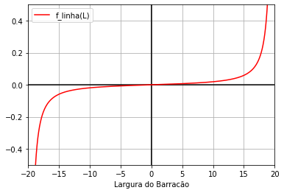

**Figura 3 -** Gráfico da derivada

Outra limitação dos métodos de Newton e da secante é quando a derivada é muito próxima ou igual a pŕopria função, o que acontece na região em que a derivada e a função se cruzam próximo à raiz negativa em L=-15 ou quando L se aproxima de 20, como ilustrado na Fig 4.

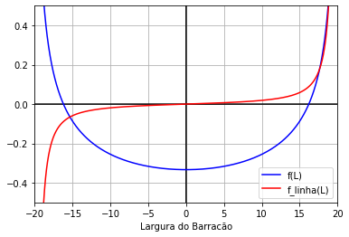

**Figura 4 -** Gráficos da função e derivada

Uma vez estudada a função e a derivada, já se conhece o seu domínio e o intervalo aproximado em que se encontra a raiz procurada, cabe então recorrer aos métodos numéricos.

O método numérico ideal deveria ter, convergência garantida, ordem de convergência alta e cálculos por iterações simples. Entretanto, o problema a ser resolvido é o principal fator na escolha do método, pois é a equação que define o melhor método. [(RUGGIERO; LOPES, 2008)](https://www.zotero.org/google-docs/?etLQga).

Uma forma de avaliar o método numérico é através do diagnóstico do programa, onde podem ser medidos a precisão da raíz, o tempo de resposta e o número de iterações.

**Apresentação e Discussão de Resultados**

O intervalo inicial considerado para os métodos da bissecção e da posição falsa para essa função foi [a , b]=[0 , 19], pois existe uma assíntota em L=20. Já para os métodos de Newton Raphson e da secante, existe ainda um problema de divisão por zero quando a derivada se aproxima de zero. Na prática, isso acontece quando L fica aproximadamente menor que 12, e consequentemente a derivada em torno de 0,05. Por esse motivo, o intervalo foi reajustado para [a , b]=[12 , 19] para todos os métodos, de modo que fosse possível comparar os parâmetros dos métodos utilizando um mesmo intervalo. No método de Newton Raphson foi utilizado o ponto médio entre 12 e 19 como estimativa inicial. A precisão utilizada para todos os métodos foi de $e=0,001$.

**Tabela 1** - Resultados amostrais

| **MÉTODO** | **ESTIMATIVA INICIAL (m)** | **RESULTADO**  **(m)** | **TEMPO DE PROCESSAMENTO (s)** | **NÚMERO DE ITERAÇÕES** |
| --- | --- | --- | --- | --- |
| Bissecção | [a,b]=[12,19] | 16,2121391 | 5.99999912E-05 | 17 |
| Posição falsa | [a,b]=[12,19] | 16,2116890 | 1.03000086E-04 | 18 |
| Newton Raphson | x=(12+19)/2 | 16,2121277 | 2.39997171E-05 | 3 |
| Secante | x1=12, x2=19 | 16,2131653 | 4.50001098E-05 | 34 |

Como apresentado na Tab 1, todos os métodos convergiram para uma largura do barracão de 16,21 m para o intervalo de [12, 19], entretanto, alguns métodos demandaram maior número de iterações para chegar a precisão requerida.

O método de Newton Raphson foi o que apresentou melhor tempo, como já era esperado, porém, vale lembrar que a estimativa inicial do método está considerando um ponto mais próximo da raíz que os demais métodos.

Uma surpresa foi o método da secante, pelo qual era esperado um número de iterações menor que os métodos da bissecção e da posição falsa. Isso se explica pelo fato da derivada da função estar muito próximo de zero. Quando aplicado no intervalo de [15, 19] o método convergiu em apenas 7 iterações para a mesma precisão anterior.

Mesmo que tenha sido apresentado apenas os dados relacionados ao intervalo de estimativa inicial de [2, 19], vale lembrar que os métodos da posição falsa e da bissecção convergiram para todo o intervalo inicial [0, 19]. Entretanto, apesar da convergência garantida e de um número de iterações bem menor que do método da secante, esses métodos foram os que apresentaram maior tempo de processamento, motivado provavelmente por maior esforço computacional dentro de cada iteração.

**Conclusões**

Todos os métodos se mostraram independentemente suficientes para solucionar o problema proposto apresentando um valor truncado comum de 16,21m para a precisão requerida. Embora alguns métodos possam convergir mais rapidamente em relação a outros, esse não é o único critério importante na escolha do método, pois a aplicabilidade do método depende também das características da função e de sua derivada. Neste problema, foi observado que o método de Newton raphson, mesmo sendo um método poderoso de rápida convergência, não pode ser aplicado estimando-se qualquer valor inicial aleatoriamente, pois exige o estudo da função e de sua derivada. Em contrapartida, os métodos da bissecção e da posição falsa aceitam qualquer estimativa inicial no intervalo estudado, mas exige maior esforço computacional e tem maior tempo de resposta. Portanto, cada problema deve ser analisado particularmente, para que seja escolhido o método que melhor se adeque às suas condições.

# Referências

[RUGGIERO, Marcia A. Gomes; LOPES, Vera Lucia da Rocha. *Cálculo numérico: aspectos teóricos e computacionais*. São Paulo: Pearson Makron Books, 2008.](https://www.zotero.org/google-docs/?0BCUCt)

CÓDIGOS-FONTE

# bisection.f90

!gfortran bisection.f90

!./a.out input.txt

!Na primeira linha do arquivo input.txt deve ter o seguinte comando:12 19 0.001

!Institudo Militar de Engenharia - IME

!Programa utilizado na disciplina de introdução a computação científica

!Aluno: Tobias José Degli Esposte Rosa

Program bisection

implicit none

real,external::f

character:: argument*20

integer k

real:: a,b,e,x,time0,time1,dt

call get_command_argument(1, argument)

open(1,file=argument,status='old')

open(2,file='output.txt',status='unknown')

read(1,*)a,b,e

x=(a+b)/2

CALL CPU_TIME(time0)

IF (f(a)*f(b) > 0 ) THEN

Print *,"f(a).f(b)>0, o intervalo não é valido!"

ELSE

k=0

DO WHILE ((b-a) > e)

IF (f(a)*f(x) < 0) THEN

b=x

ELSE IF (f(b)*f(x) < 0) THEN

a=x

ENDIF

x=(a+b)/2

k = k+1

END DO

ENDIF

CALL CPU_TIME(time1)

dt=time1-time0

write(2,*)"A raiz é:",x

write(2,*)"O tempo é:",dt

write(2,*)"O número de iterações é:",k

End Program bisection

real function f(x)

real::x

f= 8*(30**2-x**2)**(-0.5)+8*(20**2-x**2)**(-0.5)-1

end

**posicao_falsa.f90**

!gfortran posicao_falsa.f90

!./a.out input.txt

!Na primeira linha do arquivo input.txt deve ter o seguinte comando:12 19 0.001

!Institudo Militar de Engenharia - IME

!Programa utilizado na disciplina de introdução a computação científica

!Aluno: Tobias José Degli Esposte Rosa

program posicao_falsa

implicit none

character:: argument*20

real,external::f

integer::n,k

real::a,b,x,e1,e2,e,time0,time1,dt

call get_command_argument(1, argument)

open(1,file=argument,status='old')

open(2,file='output.txt',status='unknown')

read(1,*)a,b,e

e1=e

e2=e

n=0

k=0

CALL CPU_TIME(time0)

do while (n<1)

if (b-a < e1) then

x=(a+b)/2

n=1

elseif (((f(a))**2)**0.5 < e2) then

x=a

n=1

elseif (((f(b))**2)**0.5 < e2) then

x=b

n=1

endif

x=(a*f(b)-b*f(a))/(f(b)-f(a))

if (f(a)*f(x) < 0) then

b=x

else

a=x

endif

k=k+1

end do

CALL CPU_TIME(time1)

dt=time1-time0

write(2,*)"A raiz é:",x

write(2,*)"O tempo é:",dt

write(2,*)"O número de iterações é:",k

end program posicao_falsa

real function f(x)

real::x

f= 8*(30**2-x**2)**(-0.5)+8*(20**2-x**2)**(-0.5)-1

end

# newton_raphson.f90

!gfortran newton_raphson.f90

!./a.out input.txt

!Na primeira linha do arquivo input.txt deve ter o seguinte comando:12 19 0.001

!Institudo Militar de Engenharia - IME

!Programa utilizado na disciplina de introdução a computação científica

!Aluno: Tobias José Degli Esposte Rosa

program newton_raphson

implicit none

character:: argument*20

real,external::f,f_l

integer:: k

real:: x,e,a,b,time0,time1,dt

call get_command_argument(1, argument)

open(1,file=argument,status='old')

open(2,file='output.txt',status='unknown')

read(1,*)a,b,e

x=(a+b)/2

k=0

CALL CPU_TIME(time0)

do while (((f(x))**2)**0.5 > e)

x = x-f(x)/f_l(x)

k=k+1

end do

CALL CPU_TIME(time1)

dt=time1-time0

write(2,*)"A raiz é:",x

write(2,*)"O tempo é:",dt

write(2,*)"O número de iterações é:",k

end program newton_raphson

! Função

real function f(x)

real::x

f = 8*(30**2-x**2)**(-0.5)+8*(20**2-x**2)**(-0.5)-1

end

! Derivada

real function f_l(x)

real::x

f_l= 8.0*x*(400 - x**2)**(-1.5) + 8.0*x*(900 - x**2)**(-1.5)

end

# secante.f90

!gfortran secante.f90

!./a.out input.txt

!Na primeira linha do arquivo input.txt deve ter o seguinte comando:12 19 0.001

!Institudo Militar de Engenharia - IME

!Programa utilizado na disciplina de introdução a computação científica

!Aluno: Tobias José Degli Esposte Rosa

program secante

implicit none

character:: argument*20

real,external::f,f_l

integer:: k

real:: x,x0,a,b,e,time0,time1,dt

call get_command_argument(1, argument)

open(1,file=argument,status='old')

open(2,file='output.txt',status='unknown')

read(1,*)a,b,e

x0=a

x=b

k=0

CALL CPU_TIME(time0)

do while (((f(x))**2)**0.5 > e)

x = x-f(x)/((f(x)-f(x0))/(x-x0))

k=k+1

end do

CALL CPU_TIME(time1)

dt=time1-time0

write(2,*)"A raiz é:",x

write(2,*)"O tempo é:",dt

write(2,*)"O número de iterações é:",k

end program secante

real function f(x)

real::x

f= 8*(30**2-x**2)**(-0.5)+8*(20**2-x**2)**(-0.5)-1

end